I miei primi quattro mesi in Rwanda da volontario civilista
Prima di iniziare a parlare dei miei mesi passati qui in Rwanda vorrei premettere qualcosa.
Trascorrevo i giorni della mia vita a fare baldoria, a frequentare tutti gli eventi serali dei locali immaginabili e possibili, il mio fine settimana - come dicevano i miei amici – iniziava il lunedì e terminava la domenica, tornavo a casa all’alba trovando a volte i miei genitori che si preparavano per andare al lavoro, ad affrontare i sacrifici giornalieri per portare avanti l’intera famiglia mentre io andavo a dormire senza concludere niente durante la giornata e all’università.
Ecco, con la vita che conducevo avrei dovuto essere il ragazzo più felice su questa terra, partecipavo a tutte le serate con i miei amici e mi divertivo, ma…così non era. Nonostante tutto ciò, intorno a me, intorno alla mia vita, vedevo il buio più assoluto e non trovavo quella luce di cui avevo bisogno per illuminare il mio percorso di vita, per dargli un senso giusto, motivato, per scappare da una vita fatta di valori e principi che certamente non condividevo, ma in cuor mio sapevo che se continuavo a cercare quella luce prima o poi l’avrei trovata.
E’ così è stato, nel momento più buio ecco finalmente quella luce tanto cercata, che mi ha fatto realizzare il mio più grande desiderio, un’esperienza nella grande Africa, per poter condividere la mia vita con la gente di questa magnifica terra e per poter spendere un po’ della mia vita dando una mano, seppur insignificante, a chi ha più bisogno di me. Solo in questo modo sono riuscito a trovare quella pace nel mio cuore che tanto cercavo.
Il 10 luglio del 2013 iniziò la mia avventura – insieme al grande amico Davide Russo - in Africa, precisamente in Rwanda, un paese devastato nel ’94 dal terribile genocidio che costò la vita a circa un milione di persone. Nonostante siano passati ben vent’anni, le ferite non si sono rimarginate affatto. Comunque salvo questa triste parentesi, noi facemmo, per un mese, un’esperienza stupenda, indimenticabile, che ci arricchì tantissimo, facendoci diventare degli uomini migliori, ma non rispetto agli altri, ma rispetto a noi stessi.
Quando terminò questa esperienza di un mese, salutai il Ruanda e la sua gente con un semplice arrivederci, perché ero convinto che prima o poi e in un modo o nell’altro io in questa terra ci sarei tornato. Così è stato.
Una sera di settembre dello scorso anno, Don Rocco Maglie, sacerdote fidei donum in Ruanda e direttore dell’associazione “AMAHORO Onlus” a Ruffano(LE) – amahoro nella lingua locale, vale a dire il kinyarwanda, significa pace - mi propose di svolgere per un anno il servizio civile internazionale in Rwanda. Io in quell’istante non diedi risposta ma feci intendere che era più un no che un si, anche perché vi erano alcune situazioni che impedivano la mia partenza (università e lavoro). Nei giorni seguenti a quella serata la mia mente era sempre occupata da quella proposta, mi chiedevo quale fosse la giusta cosa da fare, fino a quando non arrivò il momento in cui feci la scelta… accettare e partire. Avevo trovato la forza di abbandonare per un anno la mia vita ad Ugento (LE) e di stare per la prima volta lontano per tanto tempo dalla mia famiglia, dai miei amici; di sospendere l’università continuando a pagarla, di licenziarmi dal lavoro. Tutto questo perché avevo capito che l’occasione che si era presentata di fronte era un treno che non potevo perdere e che non si sarebbe mai più presentato. Non so se ho fatto la giusta scelta, solo il tempo me lo potrà rivelare, ma so che in quel momento ero una persona felice.
Adesso eccomi qui, nuovamente in Rwanda - precisamente nel centro di accoglienza e spiritualità “Domus Pacis" gestito dalle Oblate di Cristo Re, a Kicukiro, Kigali - a svolgere la mia missione, in mezzo a questa bellissima gente, in questa meravigliosa terra, pronto a donare tutto me stesso per condividere la mia vita, a costruire delle relazioni sociali con la popolazione locale per un arricchimento reciproco. Ammetto, a differenza della mia prima esperienza, questa volta ho dovuto far fronte a molte difficoltà, in quanto mi trovo a vivere non una semplice esperienza di un mese ma bensì di un anno, come le mie abitudini, la lingua, il cibo, il clima, la cognizione del tempo molto differente qui in Africa, l’ottenimento del visto per rimanere qui un anno, il quale è stato molto arduo e tante altre piccole difficoltà che però pian piano sono riuscito a superare. Vi è solo una grande difficoltà – che non dirò - che sin dal primo giorno mi affligge, che mi provoca grande dispiacere e con la quale sto combattendo giorno dopo giorno, ma che son sicuro prima o poi troverò il giusto modo e le giuste motivazioni per superarla.
Comunque, qui in Rwanda, io e la mia collega volontaria Giulia Nervo, siamo inseriti in un progetto, denominato “SPERANZA E FUTURO IN RWANDA“, iniziato già lo scorso anno, della durata di tre anni e finanziato dalla CEI (Conferenza Episcopale Italiana) che ha come beneficiari le donne ma anche i giovani. Infatti questo è un progetto di formazione e solidarietà per la promozione della famiglia, della donna capofamiglia e del futuro dei giovani ed ha come obiettivo quello di rendere le persone destinatarie responsabili della propria vita e solidali, di sollecitarli ad alzare la testa davanti alle oppressioni di qualsiasi tipo, rendere loro garantiti quei diritti umani che purtroppo in Africa non sempre vengono riconosciuti, soprattutto alle donne. Si cerca in particolare di rendere quest’ultime autonome dando loro la possibilità di iniziare un’attività, per non dipendere ed essere sottomesse sempre da un marito-padrone. Dunque, tale progetto vuole essere una risposta alla difficile situazione della donna, soprattutto le donne vedove e capofamiglia, e una speranza ai tanti giovani.
Tutto questo è possibile tramite dei corsi di formazione che il progetto prevede: formazione sulla prevenzione e cura dell’AIDS, formazione sulla Dottrina Sociale della Chiesa, formazione sulla sana alimentazione e cura dei bambini, formazione socio-economica e di accesso al microcredito. Per il momento durante questi quattro mesi sono stati avviati e svolti due corsi, quello sull’alimentazione e quello sulla Dottrina Sociale della Chiesa. E’ stato veramente interessante seguire queste fasi perché ho avuto modo di notare e osservare come, ad esempio durante la formazione sulla sana alimentazione, le donne si mostravano interessate a quello che le veniva detto, quasi che stessero scoprendo un nuovo mondo. E’ stato interessante osservare anche l’approccio dei giovani alla formazione sulla Dottrina Sociale, soprattutto la loro partecipazione assidua con infinite domande per la comprensione di tutte quelle dinamiche e problematiche reali che viaggiano in contrasto con i principi della Dottrina Sociale.
In quest’arco di tempo, io e Giulia abbiamo avuto modo di vedere da vicino progetti di microcredito, già avviati lo scorso anno con singole persone o gruppi, di diversi contenuti: dall’allevamento di polli o caprette alla coltivazione dei prodotti locali, dalla vendita della frutta nei grandi mercati della città all’avvio di piccole attività commerciali come una cartolibreria. Ma vi è un progetto, su tutti, che mi ha colpito maggiormente: quello di un giovane, Eric, da poco sposato, che ha avuto la brillante idea di realizzare e avviare nella zona dove vive un piccolo cinema, in una stanza presa in affitto, con una semplice televisione di 32 pollici. Un progetto veramente interessante che sta fruttando tantissimo a questo giovane ragazzo.
Altre bellissime situazioni che stiamo vivendo, dal mio punto di vista, sono le visite alle adozioni a distanza e alle famiglie coinvolte. Se io in Rwanda, fossi stato un semplice turista non avrei mai potuto entrare ed essere accolto nelle loro case, pertanto io mi sento fortunato e ringrazio questa esperienza per avermi dato questa preziosa opportunità. Non riesco a trovare le giuste parole per descrivere le emozioni che provo nel momento in cui vengo accolto nelle loro case, nel momento in cui vedo quei bellissimi bambini, nel momento in cui stringo le loro mani, nel momento in cui vedo i loro volti pieni di felicità, ma so che in quel momento io sono felice. Una volta dentro, mentre sono impegnato a fare le domande ai genitori, osservo le loro case fatte di mattoni di terra, spesso decadenti, muri rivestiti con giganteschi poster, a volte ci trovo addobbi natalizi, solo per rendere l’ambiente più accogliente e allegro. Ma quello che più di tutto mi colpisce è la semplicità e l’essenzialità con cui vivono queste famiglie, un qualcosa che da noi non esiste più ma che probabilmente con la crisi attuale stiamo pian piano riscoprendo.
Altro momento bellissimo che ho vissuto in questi mesi è l’esperienza di qualche giorno a Karenghe, un piccolo distretto di campagna a circa un’ora e mezza di macchina dalla capitale Kigali. Qui, oltre ad aver visitato scuole materne ed elementari e aiutato un’altra volontaria, della diocesi Ugento-S.M. di Leuca, Maria Vergaro, nell’insegnamento del francese con alcune bellissime canzoncine, mi sono buttato ad aiutare alcune persone destinatarie di un progetto di microcredito. Nel dettaglio, si tratta di un progetto che riguarda la costruzione di due grandi pollai per l’allevamento di polli da parte di questo gruppo. Ammetto che quando mi sono messo a lavorare con gli operai è stato difficile, infatti salvo la stanchezza fisica, ho dovuto far fronte anche alla difficoltà di farmi accettare da loro, guadagnarmi la loro fiducia, soprattutto del capo-maestro, perché per loro ero solo un ‘umuzungu’ (bianco) incapace di fare i lavori duri. Pertanto io mi sono messo sotto e dopo ore di duro lavoro ecco che finalmente vengo accettato da loro ma soprattutto conquisto la fiducia più importante, quella del capo-maestro che inizia a sorridermi e a trattarmi meglio. Per ringraziarli della loro fiducia a fine giornata ho offerto una birra a tutti e loro erano contentissimi, perché con quello che guadagnano certamente non possono permettersi di comprare una birra buona, ma solo quella di banane o di sorgo, pertanto non hanno smesso più di ringraziarmi tanto che hanno pregato per me. Comunque, tra tutti, il più felice quel giorno ero io, ricordo infatti che quella sera mi addormentai col sorriso e soddisfatto di me stesso.
Ancora, altro bellissimo momento a Karenghe è stato l’attraversare le strade del paese con la zappa in mano in compagnia di Maria Teresa, un’Oblata di Cristo Re, per andare a coltivare i campi. Ricordo che tutti rimanevano sbalorditi quando mi vedevano, un “umuzungu” con la zappa in mano, non ci potevano credere, ed ecco qui tantissimi commenti nella lingua locale a me incomprensibili, ma grazie a Maria Teresa, sapevo che erano felici di vedermi in quello stato. Purtroppo questa gente vede spesso bianchi con il macchinone, con i soldi e con interessi che mirano a sfruttare queste terra e coloro che ci abitano.
Giorno molto interessante l’ho trascorso a Rulindo, dove è stato inaugurato e portato a termine un importante progetto finanziato da “Amahoro Onlus”. Si tratta di un progetto di adduzione dell’acqua, che consente finalmente, a un centro sanitario, a un centro di accoglienza per ragazzi parzialmente disabili sia fisicamente che mentalmente, e ad una scuola, la fruizione dell’acqua potabile. Ma di questo giorno la cosa che più mi ha colpito è stata la grande forza di affrontare la vita dei ragazzi del centro di accoglienza. A me e a tutto il gruppo ci hanno dimostrato che essere parzialmente disabili non costituisce affatto fattore di impedimento per vivere la vita degnamente. E’ vero, anche da noi ci sono persone che ce lo dimostrano, ma la differenza è che questi ragazzi non hanno tutte le attrezzature adatte per farlo: si devono arrangiare come possono. Durante la festa di inaugurazione prima fecero una partita di sit-ball: praticamente ragazzi che non avevano la possibilità di camminare, per diversi motivi, erano seduti per terra e giocavano a pallavolo muovendosi per il campo con la sola forza delle braccia. Successivamente un altro gruppo di ragazzi sordomuti fecero alcuni balletti seguendo perfettamente il ritmo del tamburo, grazie alla captazione delle vibrazioni emesse dallo strumento. Sono stati dei momenti fantastici dove ho potuto solo ringraziare questi, per me, ragazzi-eroi che mi hanno aiutato ulteriormente a cambiare la visione delle cose.
Altra interessante esperienza, della durata di tre giorni, è stata quella vissuta in Burundi, una terra con gli stessi problemi sociali del Rwanda ma molto più povera (infatti si ritiene che sia il paese più povero dell’intera Africa). Tuttavia anche il Burundi ci ha regalato la sua dose di emozioni grazie al suo bellissimo paesaggio naturalistico, alle persone incontrate, sia locali e non, al loro operato per il prossimo e ovviamente ai bambini burundesi.
Vi sono poi tanti altri piccoli momenti quotidiani che vivo qui in Rwanda: i diversi incontri con le persone o con i bambini mentre faccio delle passeggiate per le strade della città oppure il tempo che passo insieme ai miei nuovi amici, o ancora i momenti che trascorro con le oblate durante il giorno o ogni domenica sera, momento di svago per le ragazze, dove si divertono a ballare le loro danze tradizionali o a fare i loro semplici giochetti di gruppo.
Pertanto, salvo qualche difficoltà, mi ritengo soddisfatto dei miei primi mesi in Rwanda, terra in cui sto rendendo concreto giorno dopo giorno il mio grande desiderio e sogno. Non mi rimane che augurarmi che i successivi mesi siano migliori di quelli passati e che io possa donarmi più di quanto mi sono donato fino a questo momento per vivere un’esperienza nella sua totalità.

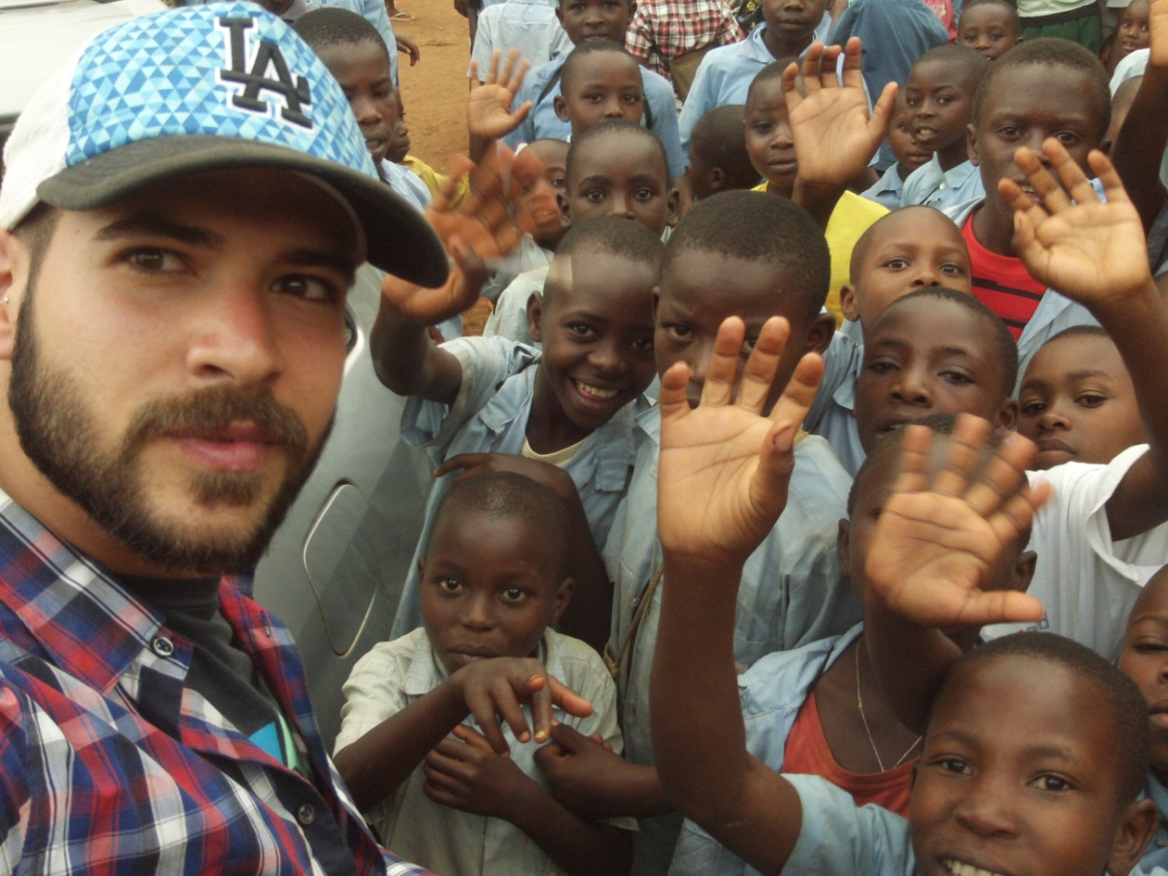
Dario Basile
Volontario in Rwanda in Servizio Civile Volontario
Amahoro Onlus

